*Marta Zin-Sędek*

**PROFILAKTYKA FASD – WYNIKI PROJEKTU PILOTAŻOWEGO FAR SEAS**

Do picia alkoholu w ciąży przyznaje się w badaniach ankietowych od kilku do kilkunastu procent Polek. Powołując się na najnowsze dane dotyczące tego problemu – picie alkoholu w ciąży zadeklarowało 7,1% respondentek, które kiedykolwiek były w ciąży (Rowicka i in., 2021). Z uwagi na deklaratywny charakter danych dotyczących spożywania alkoholu w ciąży można zakładać, że prawdziwe rozpowszechnienie tego zjawiska jest poważniejsze.

Mając na uwadze przytoczone wyniki profilaktyka zachowań prozdrowotnych kobiet w wieku rozrodczym wymaga szczególnej interwencji. Poszukując jak najlepszych rozwiązań w tym obszarze, zrealizowany został europejski projekt badawczy FAR SEAS (**Fetal Alcohol Reduction and Exchange of European Knowledge After SEAS**)**[1].**

Podstawowym celem projektu FAR SEAS było ograniczenie występowania spektrum płodowych zaburzeń alkoholowych (FASD), w tym płodowego zespołu alkoholowego (FAS). W ramach realizacji tego celu podjęto szereg działań takich jak: opracowanie, pilotażowe wdrożenie i przeprowadzenie ewaluacji dobrych praktyk opartych na dowodach naukowych dotyczących wspierania kobiet w wieku rozrodczym, w szczególności kobiet w ciąży, na poziomie regionalnym, mających na celu ograniczenie spożycia przez nie alkoholu. Projekt FAR SEAS podzielony był na dwa zadania[2]:

1. Pilotaż dobrych praktyk opartych na dowodach na poziomie regionalnym w celu zmniejszenia ryzyka płodowych zaburzeń alkoholowych (FASD).
2. Opracowanie dokumentów informacyjnych opartych na dowodach oraz zorganizowanie warsztatów mających na celu wymianę wiedzy i budowania potencjału polityki wobec alkoholu w trzech tematach: marketing internetowy, zakupy i handel transgraniczny oraz ocena częstości występowania FASD w poszczególnych krajach.

Niniejszy artykuł dotyczy pierwszego zadania. Oparty jest o niepublikowane dotąd wyniki na temat zmian wiedzy uczestniczek i realizatorów projektu oraz informacje z niedawno opublikowanego artykułu „Reducing the risk of prenatal alcohol exposure and FASD through social services: promising results from the FAR SEAS pilot project” (Okulicz-Kozaryn i in., 2023) a także będącego w przygotowaniu artykułu dotyczącego wytycznych w zakresie profilaktyki FASD (Bruguera i in., w przygotowaniu).

Działania podejmowane w zadaniu 1. polegały na opracowaniu i przetestowaniu regionalnego pakietu interwencyjnego, opartego na dostępnych dowodach dobrych praktyk. Jego celem było wsparcie kobiet w wieku rozrodczym, zwłaszcza kobiet w ciąży, w zmniejszaniu ryzyka rozwoju FASD u ich dzieci.

**Struktura organizacyjna projektu**

Pierwszym krokiem zadania 1. w projekcie było stworzenie katalogu działań mających na celu zapobieganie narażeniu na alkohol w okresie prenatalnym. W tym celu zrobiono kompleksowy, międzynarodowy przegląd literatury uzupełniony o ankietę przeprowadzoną wśród profesjonalistów zajmujących się opracowaniem i/lub wprowadzaniem krajowych, lokalnych lub międzynarodowych dobrych praktyk zapobiegania FASD (Bruguera i in., w przygotowaniu). Uzyskaną z obu źródeł wiedzę wykorzystano do opracowania kompleksowego pakietu profilaktycznego FASD. Pilotaż wdrożenia i ewaluacji tego pakietu na poziomie regionalnym przeprowadzony został w Polsce, konkretnie w województwie mazowieckim. Przygotowane przez międzynarodowy zespół badawczy założenia i narzędzia pracy z kobietami w wieku rozrodczym wymagały opracowania i adaptacji do polskich warunków, różniących się zarówno pod względem rozwiązań prawnych, jak i organizacyjnych instytucji przewidzianych do pracy z kobietami, takimi jak służba zdrowia czy pomoc społeczna. W tym procesie dużą rolę odgrywał zespół ekspertów. Zaproszenie do współpracy przyjęli terapeuci uzależnień, kurator sądowy, lekarz ginekolog, neurolog, psychiatra, pielęgniarka, przedstawiciele pomocy społecznej, ośrodka adopcyjnego oraz stowarzyszenia abstynenckiego i fundacji zajmującej się promocją naturalnego karmienia piersią.

**Rys. 1. Struktura organizacyjna pilotażu.**

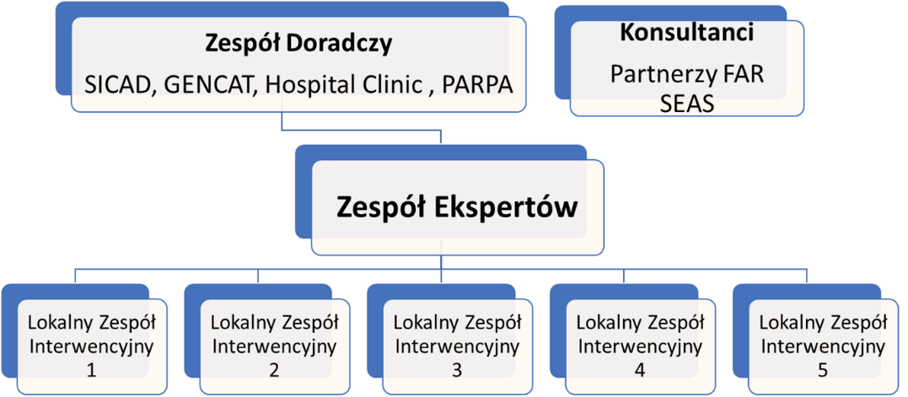

Do pilotażu zostało wybrane województwo mazowieckie przede wszystkim z dwóch powodów: z uwagi na dostępne w największych miastach województwa usługi − zarówno w zakresie zdrowotnym, jak i socjalnym, ale także z powodów organizacyjnych (zespół badaczy zatrudniony jest na terenie województwa mazowieckiego).

W założeniu działania miały być przeprowadzone w Płocku, Radomiu oraz w trzech warszawskich dzielnicach: Ursus, Wilanów i Białołęka. Wybierając do projektu miasta Płock oraz Radom wzięto pod uwagę przede wszystkim to, że jako największe miasta Mazowsza, mają stabilną i dobrze utrwaloną infrastrukturę zarówno w systemie zdrowotnym, jak i socjalnym i edukacyjnym. Natomiast poszczególne dzielnice Warszawy wybrano ze względu na odsetek kobiet w wieku rozrodczym, który w tych dzielnicach jest jednym z najwyższych w stolicy. Ze względu na trudności organizacyjne w Warszawie, nie udało się stworzyć trzech lokalnych zespołów. W ich miejsce zaproszono do współpracy przedstawicieli powiatu pruszkowskiego. Ostatecznie projekt był prowadzony w dzielnicy Ursus, a także w Radomiu i Płocku oraz w powiecie pruszkowskim.

W każdym z wybranych miejsc planowano stworzyć współpracujący ściśle ze sobą pięcioosobowy, interdyscyplinarny lokalny zespół interwencyjny, składający się z lokalnych przedstawicieli środowiska medycznego, pracowników pomocy społecznej oraz psychologów. Kolejnym ważnym krokiem było więc zebranie w powyższych miejscach członków interdyscyplinarnych zespołów, które miały realizować pilotaż. Ze względu na panującą w okresie tworzenia zespołów oraz rekrutacji uczestniczek projektu pandemię COVID-19 ostatecznie w zespołach realizatorów znaleźli się przede wszystkim przedstawiciele pomocy społecznej oraz placówek leczenia uzależnienia, wspierani przez osoby ze stowarzyszeń abstynenckich.

Głównym zadaniem zespołów interdyscyplinarnych było wspieranie kobiet pijących alkohol w sposób ryzykowny w zmianie wzoru picia. Określenie poziomu ryzyka wynikało z przyjętych wytycznych. Jeśli niebędąca w ciąży kobieta nie pije alkoholu lub pije jedynie niewielkie ilości, a kobieta ciężarna nie pije odkąd dowiedziała się, że jest w ciąży, a przed nią była abstynentką lub piła alkohol w niewielkich ilościach, to w jej przypadku można określić ryzyko urodzenia dziecka z FASD jako niskie. Umiarkowane ryzyko określone zostanie w przypadku kobiety pijącej w trakcie ciąży lub pomimo abstynencji w ciąży, mającej przed ciążą ryzykowny wzór picia lub doświadczenie leczenia uzależnienia od alkoholu. W odniesieniu do kobiety niebędącej w ciąży znajdzie się ona w grupie umiarkowanego ryzyka, jeśli pije alkohol i nie stosuje skutecznej antykoncepcji. W grupie wysokiego ryzyka znajdzie się kobieta (w ciąży lub niestosująca skutecznej antykoncepcji), która spełnia kryteria diagnostyczne zaburzenia uzależnienia od alkoholu. W procesie rekrutacji uczestniczek do projektu realizatorzy posługiwali się kwestionariuszem mającym pomóc oszacować ryzyko picia alkoholu w czasie ciąży. Dotyczył on nie tylko kwestii picia alkoholu, ale także innych czynników ryzyka zidentyfikowanych przez badaczy w trakcie opracowywania założeń do pilotażu.

Na początek realizatorzy mieli oszacować poziom ryzyka picia alkoholu za pomocą testu AUDIT (Alcohol Use Disorder Identification Test − Test Rozpoznawania Zaburzeń Związanych ze Spożywaniem Alkoholu). W początkowym etapie rekrutacji stosowano krótszą wersję tego testu – kobietom niebędącym w ciąży zadawano trzy pytania z AUDIT-C (The Alcohol Use Disorders Identification Test-Concise), a kobiety ciężarne pytano o wzór obecnego picia oraz picia 3 miesiące przed zajściem w ciążę, przeprowadzając z nimi AUDIT-P [pregnant – w ciąży]. W przypadku uzyskania przez kobiety niebędące w ciąży co najmniej 4 punktów, a kobiety ciężarne 1 punktu lub 4 punktów w pytaniach o picie przed ciążą, zadawano im wszystkie 10 pytań. Ponadto rozpoznawano też sytuację życiową uczestniczek w celu identyfikacji dodatkowych czynników ryzyka picia alkoholu w czasie ciąży. W kwestionariuszu zawarto pytania o palenie papierosów, zażywanie narkotyków, aktywność seksualną i stosowane metody antykoncepcji, kwestie problemów z nastrojem (kwestionariusz PHQ-9) oraz sytuację rodziną pod kątem przemocy.

**Tabela 1. Kryteria, które brano pod uwagę przydzielając kobiety do poszczególnych grup ryzyka.**

|  |  |  |
| --- | --- | --- |
| Czynniki ryzyka | Kobiety będące w ciąży | Kobiety nie będące w ciąży |
| AUDIT-P (przed ciążą) | 4+ |  |
| AUDIT-P (podczas ciąży) | 1+ |  |
| AUDIT-C |  | 4+ |
| Stosowanie antykoncepcji |  | nie |
| Palenie tytoniu (obecnie) | tak | tak |
| Zażywanie narkotyków (obecnie) | tak | tak |
| Przemoc w rodzinie | tak | tak |
| Depresja (PHQ9) | 10+ | 10+ |

Źródło: Tabela 8 z raportu “D12 − Evaluation of the effect of the pilot approach”.

Kobietom w grupie niskiego ryzyka realizatorzy mieli przekazywać informację zwrotną z wynikiem oraz ulotkę *Ciąża bez alkoholu,* w której zachęcano do abstynencji w czasie ciąży, karmienia piersią, ale też w przypadku planowania ciąży. Zawarto w niej też informacje na temat szkodliwego wpływu alkoholu na rozwijający się płód. Uczestniczki z grupy umiarkowanego ryzyka picia alkoholu w czasie ciąży miały otrzymywać informację zwrotną i wspomnianą wcześniej ulotkę. Ponadto realizatorzy mieli przeprowadzić z nimi krótką interwencję, zaprosić na kolejne spotkanie, by sprawdzić, czy zaszła zmiana ich zachowań lub czynników ryzyka. Zadaniem realizatorów było również prowadzenie sesji indywidualnych w oparciu o dialog motywujący i specjalny zeszyt CHOICES (nazwa anagram programu, w którym kobiety w wieku produkcyjnym mogły dokonać wyboru – postawić na abstynencję lub przyjmowanie środków antykoncepcyjnych). Mieli przekazywać też ulotkę informacyjną na temat dostępnych w Polsce form antykoncepcji. Wobec osób z grupy wysokiego ryzyka miały być prowadzone te same działania plus specjalnie dostosowany do indywidualnych potrzeb pakiet pomocy, łącznie z wizytami domowymi.

Aby móc realizować powyższe działania, realizatorzy projektu przeszli szkolenia prowadzone przez przedstawicieli zespołu ekspertów oraz pracowników PARPA (obecnie KCPU).

**Uczestniczki projektu FAR SEAS**

Projekt skierowany był do kobiet w wieku rozrodczym (15-49 lat), zarówno ciężarnych, jak i tych niebędących w ciąży, które nie miały zdiagnozowanej niepłodności.

**Rys. 2. Grupy kobiet, do których został skierowany projekt.**

Łącznie w projekcie uczestniczyło 441 kobiet. Wpływ na realizację założeń dotyczących sposobu i wielkości naboru uczestniczek miała wspomniana już wcześniej pandemia COVID-19, która ograniczyła możliwości rekrutacji i uniemożliwiła nabór w placówkach podstawowej opieki zdrowotnej.

Na etapie rejestracji najwięcej kobiet znalazło się w grupie niskiego ryzyka (69%). Osoby z grupy wysokiego ryzyka picia alkoholu w ciąży stanowiły 7% uczestniczek. W trakcie realizacji pilotażu zgodnie z informacjami przekazanymi przez realizatorów przeprowadzili oni w sumie ok. 200 krótkich interwencji oraz prawie 100 sesji motywujących, kilka uczestniczek wymagało wizyt domowych.

**Rys. 3. Przynależność kobiet do różnych grup ryzyka związanego z piciem alkoholu w czasie ciąży na etapie rejestracji do badania (%).**

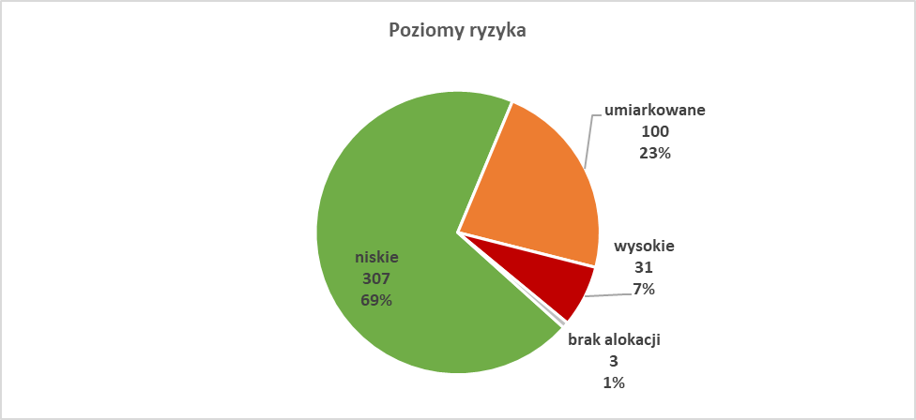

Uczestniczkom z każdej grupy ryzyka po 6 miesiącach w ramach ewaluacji zadano te same pytania co podczas rekrutacji, by sprawdzić, jak zmienił się ich wzór picia alkoholu lub czynniki ryzyka.

Na etapie badania ewaluacyjnego liczba kobiet niebędących w ciąży, które uzyskały wynik pozytywny w teście AUDIT-C (>=4 dla kobiet niebędących w ciąży i >=1 dla kobiet w ciąży), zmniejszyła się − odsetek kobiet spadł z 19% w na etapie rejestracji do 3,2% po sześciu miesiącach. W przypadku 42 kobiet w ciąży 9,5% osiągnęło co najmniej 1 punkt (4 kobiety). Większość kobiet będących w ciąży na początku badania podczas zbierania danych ewaluacyjnych była już po narodzinach dziecka.

Zaobserwowano również wzrost liczby kobiet stosujących antykoncepcję. Na etapie rejestracji – 52,8% stosowało antykoncepcję, a podczas badania ewaluacyjnego – 60%. Znacząco zwiększyła się wiedza uczestniczek projektu. Na początku większość z nich (ponad 70%) nie znała pojęcia porcji standardowej alkoholu, ani jej wielkości, natomiast na etapie ewaluacji niemal

wszystkie uczestniczki znały to pojęcie i wiedziały, że taka porcja to 10 g 100% alkoholu. Zwiększył się też odsetek kobiet, które wiedziały, jakie są zalecenia maksymalnego spożycia dla kobiet niebędących w ciąży i mężczyzn – przy rejestracji niemal żadna z nich tego nie wiedziała. Natomiast po projekcie już co najmniej co czwarta uczestniczka znała te zalecenia.

**Rys. 4. Znajomość przez kobiety pojęcia „porcja standardowa” przed interwencją i po interwencji (%).**

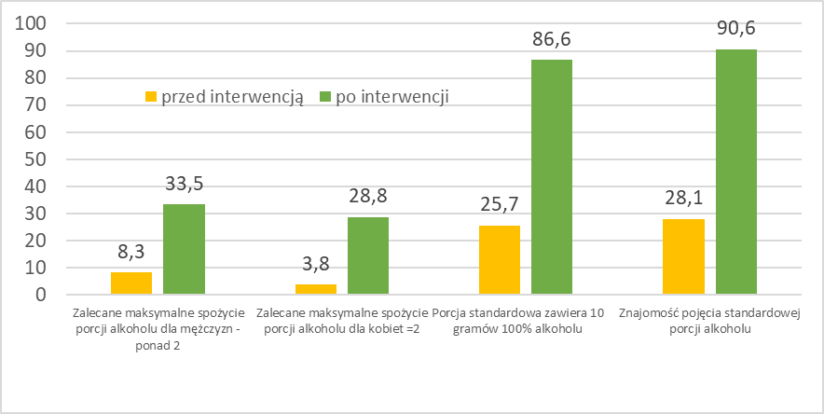

Uczestniczki projektu miały świadomość szkód wynikających z picia alkoholu w czasie ciąży oraz karmienia piersią – niemal wszystkie już na etapie rekrutacji wiedziały, że picie nawet małych ilości alkoholu czy też upicie się jest szkodliwe (najniższy odsetek – 88% zanotowano w przypadku pytania o szkodliwość picia małych ilości alkoholu od czasu do czasu).

**Rys. 5.** **Wiedza na temat szkodliwości picia alkoholu wśród kobiet uczestniczących w projekcie przed i po interwencji (suma odpowiedzi wypicie poniższych ilości jest niezbyt bezpieczne oraz bardzo niebezpieczne) (%).**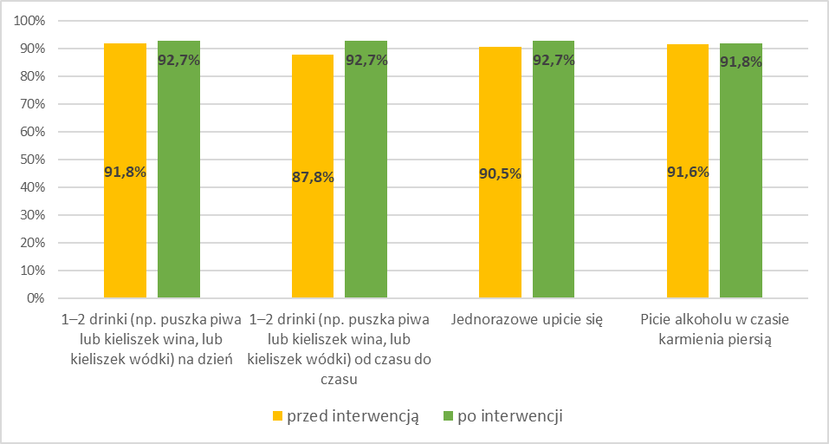

Zwiększyła się też wiedza na temat FASD i FAS. Zdecydowanie bardziej rozpowszechnione jest pojęcie FAS – na początku projektu znało je ponad 65% uczestniczek, pod koniec projektu już wszystkie. Natomiast nieco mniej niż połowa kobiet znała pojęcie FASD, natomiast po projekcie znały je już niemal wszystkie.

**Rys. 6. Znajomość pojęcia FAS/FASD wśród kobiet uczestniczących w projekcie (%) przed i po interwencji.**

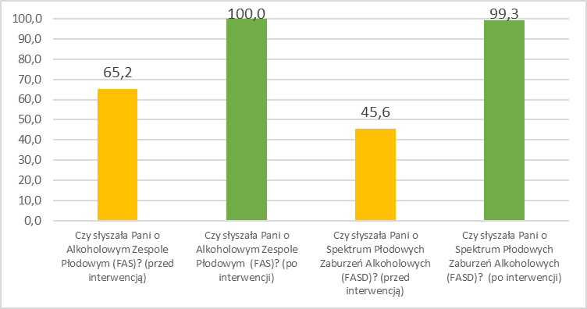

Niemal wszystkie uczestniczki były bardzo zadowolone z udziału w projekcie i wysoko go oceniły pod względem jasności, przydatności świadczeń i dostępności proponowanych usług.

**Realizatorzy projektu FAR SEAS**

Ogromną rolę odegrali w pilotażu lokalni realizatorzy projektu. Również w ich przypadku zaplanowano w projekcie działania ewaluacyjne. Warunkiem przystąpienia przez realizatorów do szkolenia prowadzonego przez ekspertów projektu było uzupełnienie przez nich ankiety dotyczącej przede wszystkim ich wiedzy na temat wpływu alkoholu na płód oraz postaw wobec kobiet pijących alkohol w czasie ciąży, a także znajomości różnych procedur pracy z osobami pijącymi alkohol, jakimi jak porcja standardowa, test przesiewowy AUDIT, procedura krótkiej interwencji itp. Na zakończenie projektu zadano realizatorom podobne pytania. W badaniu ewaluacyjnym (ok. 13 miesięcy od rozpoczęcia działań w projekcie) udział wzięło 12 na 30 zrekrutowanych realizatorów (24 rzeczywiście podejmujących jakiekolwiek działania), którzy pracowali z kobietami uczestniczącymi w projekcie. W ewaluacji wzięło udział po 6 realizatorów z Płocka i Radomia: trzech pracowników socjalnych, po dwóch asystentów rodziny, terapeutów uzależnień, dwie pielęgniarki oraz jeden pedagog i jeden przedstawiciel stowarzyszeń abstynenckich. Opisane poniżej wyniki dotyczą odpowiedzi jedynie tych 12 realizatorów.

Na etapie ewaluacji widoczne były pozytywne zmiany w wiedzy realizatorów. Przed szkoleniem jedynie co czwarty realizator znał standardowe narzędzie do badań przesiewowych w kierunku nadużywania alkoholu, po zakończeniu projektu – niemal każdy. Co trzeci realizator słyszał o koncepcji krótkiej interwencji w celu ograniczenia ryzyka związanego z piciem alkoholu, a po projekcie znali ją już wszyscy. Nieco bardziej rozpowszechniona była wiedza na temat sesji indywidualnych prowadzonych metodą dialogu motywującego – niemal połowa o nich słyszała, a na koniec projektu – prawie każdy realizator.

Znajomość pojęcia porcji standardowej alkoholu i jej definicji deklarowało przed szkoleniem trzy czwarte realizatorów, po projekcie już każdy. Nieco mniej osób znało zalecane maksymalne (na poziomie niskiego ryzyka szkód) spożycie w ciągu dnia standardowych porcji alkoholu dla kobiet niebędących w ciąży, przy założeniu, że podczas 2 dni w tygodniu utrzymują one pełną abstynencję (do 2 porcji) oraz dla mężczyzn (do 4 porcji). Przed szkoleniem poprawne odpowiedzi zostały udzielone przez nieco mniej niż połowę realizatorów, po projekcie – przez ok. 2/3 w przypadku picia kobiet i 3/4 w odniesieniu do picia mężczyzn. Zwiększyła się również wiedza realizatorów na temat charakterystycznych cech FASD u dzieci.

To, co wydaje się ogromną wartością projektu, to wzrost wiedzy realizatorów: jak korzystać z testu przesiewowego AUDIT, jak pracować z kobietą, u której podejrzewają problemy alkoholowe czy też, jak postępować w przypadku osób, u których zdiagnozowano FASD oraz z ich rodzinami.

**Rys. 7. Odczucia realizatorów w projekcie w zakresie różnych sfer wiedzy i umiejętności przed i po interwencji (%).**

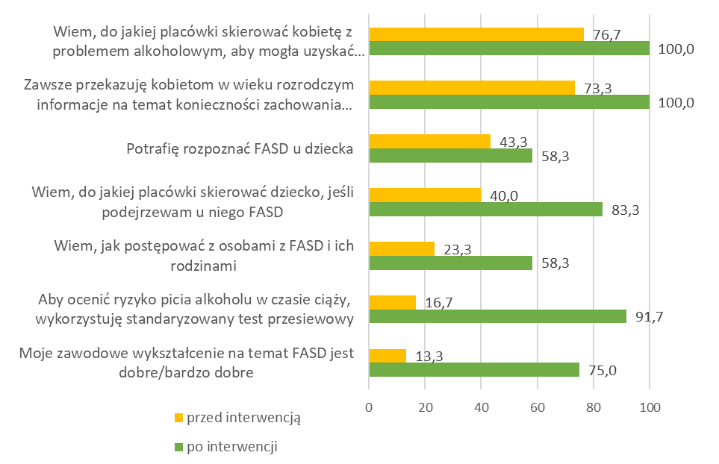

W wyniku udziału w projekcie zmieniły się też postawy realizatorów wobec kobiet pijących w czasie ciąży. Mniej osób deklarowało krytyczny stosunek wobec nich, a więcej uznawało, że powinny otrzymywać taką samą opiekę okołoporodową jak inne pacjentki. Zwiększył się także odsetek osób, które uważają, że kobiety pijące w ciąży powinny zostać objęte specjalistyczną pomocą, a także, że należy je kierować do ośrodka terapii uzależnień. Nie zawsze jednak kierunek zmian w poglądach realizatorów był pozytywny. Zwiększył się odsetek osób, które odczuwały złość w stosunku do kobiet, które piją lub piły w ciąży, a także tych, którzy podświadomie dążą do ich ukarania. Pojawiły się też opinie, których nie było przed realizacją projektu, że należy takim kobietom odebrać dziecko. Być może te opinie związane są ze wzrostem wiedzy realizatorów na temat konsekwencji, jakie powoduje ekspozycja płodu na alkohol. Po zakończeniu projektu realizatorzy ocenili, że wiedza i doświadczenia uzyskane w jego trakcie są bardzo przydatne w ich rutynowej pracy. Mieli też poczucie, że ich działania mają znaczenie, że mają rzeczywisty wpływ ma przebieg ciąży ich pacjentek/podopiecznych oraz że praca z kobietami w ciąży jest satysfakcjonująca.

Wyniki zrealizowanego w Polsce badania pilotażowego FAR SEAS wskazują, że na poziomie lokalnym jest możliwa interdyscyplinarna profilaktyki FASD. Dzięki niej uzyskać można pozytywne zmiany w zachowaniach związanych z piciem alkoholu. Szczególnie istotne wydaje się aktywne zaangażowanie pracowników pomocy społecznej, którzy dzięki projektowizdobyli umiejętności pozwalające im na pracę z kobietami z grupy ryzyka z urodzenia dziecka z FASD, a jak wskazują wyniki projektu rozpowszechnienie osób korzystających z pomocy społecznej w grupie umiarkowanego i wysokiego ryzyka picia alkoholu w czasie ciąży jest znacznie wyższe, niż w populacji ogólnej (Okulicz-Kozaryn i in, 2023).

**Podsumowanie projektu**

Na podstawie doświadczeń z projektu FAR SEAS w raporcie sformułowano kilka wniosków, mogących pozytywnie wpływać na skuteczność podejmowanych w przyszłości działań w zakresie profilaktyki picia alkoholu w ciąży. Na poziomie organizacyjnym, zarówno na etapie projektowania, jak i implementacji interwencji, należy zwracać szczególną uwagę na identyfikowanie barier, jakie mogą się pojawić podczas całego działania. Ponadto niezwykle ważne jest nieustanne wspieranie realizatorów interwencji na każdym etapie procesu. Należy też założyć prowadzenie działań kontrolnych we współpracy z realizatorami i kadrą kierowniczą, aby móc skutecznie i na czas zidentyfikować problemy czy bariery i poszukiwać czynników sprzyjających podnoszeniu skuteczności podejmowanych działań.

Ważnym wnioskiem z projektu jest to, że realizatorzy niebędący pracownikami służby zdrowia, mogą być skutecznym podmiotem prowadzącym procedurę wczesnej diagnozy i krótkiej interwencji i kierować do programów leczenia kobiety w ciąży lub kobiety zagrożone piciem w czasie ciąży w sposób niestygmatyzujący i empatyczny (Bruguera, C. i in, w przygotowaniu).

## Bibliografia

Bruguera, C., Segura-García, L., Okulicz-Kozaryn, K., Candin, C., Matrai, S., Braddick, F., Zin-Sędek, M., Słodownik-Przybyłek, L., Scafato, E., & Colom, J. Prevention of alcohol exposed pregnancies in Europe: The FAR SEAS Guidelines, w przygotowaniu

Okulicz-Kozaryn, K., Segura-García, L., Bruguera, C., Braddick, F., Zin-Sędek, M., Candin, C., Słodownik-Przybyłek, L., Scafato, E., Ghirini, S., Colom, J., & Matrai, S. (2023). Reducing the risk of prenatal alcohol exposure and FASD through social services: Promising results from the FAR SEAS pilot project. *Frontiers in Psychiatry*, *14*(1243904). https://doi.org/10.3389/fpsyt.2023.1243904

Rowicka M., Postek S., Zin-Sędek, M. (2021), „Wzory konsumpcji alkoholu w Polsce. Raport z badań kwestionariuszowych 2020 r.”, PARPA.



***Projekt FAR SEAS został sfinansowany z programu UE w dziedzinie zdrowia na lata 2014−2020 w ramach umowy o świadczenie usług 20187106 z Agencją Wykonawczą ds. Zdrowia i Cyfryzacji (HaDEA) działającą na zlecenie Komisji Europejskiej (DG SANTE).***

***Zastrzeżenie: Poglądy wyrażone w tym artykule niekoniecznie odzwierciedlają poglądy Komisji i/lub HaDEA lub jakiegokolwiek innego organu Unii Europejskiej.***

1. Projekt FAR SEAS był realizowany w ramach przetargu na usługi przyznanego przez Komisję Europejską konsorcjum instytucji kierowanego przez Fundację Badań Biomedycznych CLÍNIC (FCRB, Barcelona); <https://far-seas.eu/>
2. Oprócz zadań merytorycznych w projekcie prowadzone były też działania koordynacyjne oraz komunikacyjne.